ПУБЛИЧНЫЙ ОТЧЕТ
МБДОУ «Детского сада № 274 присмотра и оздоровления»
за 2011-2012 учебный год.
ИНФОРМАЦИОННАЯ СПРАВКА:

Муниципальное бюджетное дошкольное образовательное учреждение «Детский сад №274 присмотра и оздоровления» функционирует с 1978 года.
Учредителем детского сада является Администрация г Красноярска.
МБДОУ № 274 осуществляет свою деятельность на основании Устава, утвержденного главным управлением образования администрации города Красноярска от 11 02.2009. Лицензии на право ведения образовательной деятельности серия РО № 017324 от 09.03.2011, регистрация № 4569 - Л бессрочной с приложением; родительского договора, заключенного между дошкольным учреждением и родителями каждого воспитанника.
Режим работы МБДОУ с 7 до 19 часов- 5 дней в неделю, выходные суббота и воскресенье.
В МБДОУ функционирует 9 групп, из них 1 группа раннего возраста, 8 групп дошкольного возраста списочный состав 157 детей.
Для осуществления воспитательно-образовательного процесса в МБДОУ имеется 6 групповых комнат со спальнями, 3 групповых комнаты без спален, физкультурный и музыкальный залы, изостудия, 2 кабинета учителей-логопедов, методический кабинет, кабинет педагога-психолога, медицинский кабинет, включающий изолятор и процедурный кабинет.
Приоритетным направлением деятельности нашего учреждения является
-оздоровление детей с туберкулезной интоксикацией; деятельность по проведению санитарно-гигиенических, профилактических и оздоровительных мероприятий и процедур.
В результате совместной деятельности с медицинскими работниками КК
ПТД №2 за прошедший год выведено по выздоровлению – 30 детей.

Кадровый состав:
МБДОУ № 274 – педагогическими кадрами укомплектовано на 96% 24ч. (25ч-100%)
Педагогический коллектив, включающий в себя: 17 воспитателей, 2 музыкальных руководителя, инструктора по физическому воспитанию, 2 учителя-логопеда, 1 старшего воспитателя,1 педагога – психолога.
Из них:
- с высшим образованием – 54,2% - 13 педагогов;
- с н/высшим образованием – 4,1 % - 1 педагог;
- со средним специальным образованием – 37,6 % - 9 педагогов
- с н/ средним специальным образованием - 4,1 % - 1 педагог;
Имеют квалификационную категорию:
- высшую квалификационную категорию – 25 % - 6 педагогов;
- I квалификационную категорию – 50 % - 12педагогов,
- II квалификационную категорию - 8,3 % - 2 педагогов;
- 7,8,10 разряды – 12,5% - 3 педагога
- звание «Почетный работник общего образования» - 4,1% - 1 педагог;

Аттестованы в 2011-2012 учебном году 6 педагогов.
На высшую квалификационную категорию:
- Кучерова Е.П. - воспитатель;
- Леонтьева Е.Н. – педагог-психолог;
На первую квалификационную категорию:
- Майданик С.В. - воспитатель;
- Шишкина Е.Н. - воспитатель;
- Марьясова А.В. - воспитатель;
- Понамарева Е.В. - воспитатель;
Обучались на курсах повышение квалификации при ККИПКРО в 2011– 2012 году: - Пересторонина С.С. - воспитатель;
- Трайко Л.В. - воспитатель;
При ГОУ ВПО «Красноярский государственный педагогический университет им. В.П. Астафьева»:
- Л.Н. Рукосуева - старший воспитатель;
- Е.Н. Леонтьева - педагог - психолог;
Воспитательно-образовательный процесс осуществляется по программе «Воспитание и обучение в детском саду», под реакцией М.А. Васильевой, В.В. Гербовой, Т.С. Комаровой, с использованием инновационных методик и технологий.
Лечебно-профилактическую работу координируют врачи-фтизиатры МУЗ
ГПТД №1, врач –педиатр и старшая медицинская сестра.

АНАЛИТИЧЕСКАЯ СПРАВКА:

Цель: сохранение и укрепление здоровья, через создание здоровьесберегающейющей среды.

Задачи:
- Обеспечить охрану жизни и здоровья детей, создавая благоприятные санитарно-гигиенические условия в образовательной и игровой деятельности.
- Продолжать реализовывать проект - «Детский сад — территория здоровья».
- Совершенствовать работу по развитию игровой деятельности дошкольников в разных возрастных группах за счёт повышения профессионального мастерства педагогов по вопросам руководства игрой и пополнения игрового материала в группах.
- активизировать и разнообразить педагогическую пропаганду; внедрять новые формы и методы работы с семьей; использовать сайт МБДОУ.
- Пополнить предметно-пространственную среду в группах и на территории МБДОУ.
Условия осуществления образовательного процесса.

Материально-технические условия обеспечивают хороший уровень физического развития детей, охраны и укрепления их здоровья. В детском саду функционирует музыкальный и физкультурный залы, имеется необходимое физкультурное оборудование. Для осуществления коррекционной деятельности с детьми проводятся занятия с учителем – логопедом, педагогом-психологом.
Группы обеспечены мебелью, игровым и развивающим оборудованием. В каждой группе разнообразные «уголки», которые содержат в себе познавательный и развивающий материал, в соответствии с возрастом детей: конструирование, сюжетных и развивающих игр и т.д. Развивающая среда представлена в группах современными игрушками и оборудованием.
В учреждении организована работа, направленная на обеспечение безопасности жизни и деятельности каждого ребенка. Разработан «Уголок безопасности» где представлен наглядный материал.
С целью обеспечения безопасности жизни и деятельности детей в здании установлены металлические входные двери, разработан паспорт безопасности (антитеррористической защищенности), установлена «Тревожная кнопка», подключена противопожарная сигнализация, два раза в год проводится учебная эвакуация воспитанников и сотрудников детского сада на случай возникновения чрезвычайных ситуаций. Осуществляется контроль над состоянием охраны труда сотрудников учреждения, проводятся плановые и внеплановые инструктажи по выполнению инструкций по охране труда, жизни и здоровья воспитанников.
Территория учреждения окружена металлическим забором, калитки закрываются, площадка для прогулок оснащена игровыми постройками, имеется оборудованная спортивная площадка.
Для обеспечения квалифицированного медицинского обслуживания в детском учреждении имеется медицинский кабинет.
В детском саду работают: старшая медицинская сестра, врач педиатр, врач фтизиатр. Медицинский персонал наряду с администрацией и педагогическим персоналом несет ответственность за проведение лечебно-профилактических мероприятий, соблюдение санитарно-гигиенических норм, режим и качество питания воспитанников.
В дошкольном учреждении имеется план оздоровления детей, который включает в себя профилактические, закаливающие мероприятия, плановые медосмотры, а так же питание, согласно примерного 10 дневного меню. На каждое блюдо имеется технологическая карта. Вся продукция проходит контроль на соответствие сертификатам качества и санитарно-гигиеническим требованиям.
МЕДИЦИНСКАЯ СЛУЖБА
На протяжении ряда лет в учреждении была выстроена четкая система взаимодействия с учреждениями здравоохранения (ККГ МУЗ ГПТД №1; ГДБ №3; ККДПНД), обеспечивающая профилактику и коррекцию нарушений в состоянии здоровья воспитанников МБДОУ.
Сравнительный анализ групп здоровья, проведенный медицинской службой (врач - педиатр, старшая медсестра) за период с 2010 - 2011 уч. года по 2011-2012 уч. год представлен на диаграмме:

Было проанализировано состояние здоровья детей на период с 2010-2011 уч. год (136 человек) по 2011-2012 уч. год (157 детей) и выявлено:

По результатам образовательной деятельности, детский сад является стабильно работающим дошкольным образовательным учреждением, подтверждение чему являются данные диагностики выполнения воспитанниками основных разделов программ. В учреждении ежемесячно и поквартально проводится анализ посещаемости и заболеваемости с учетом групповой заболеваемости и специфики учреждения.
Особенность работы дошкольного учреждения заключается в проведении лечебно- профилактических мероприятий для детей, инфицированных микробактериями туберкулезом. На постоянном контроле администрации детского сада находится соблюдение санитарно-гигиенических требований к условиям и режиму воспитания детей.
В течение 2011-2012 учебного года в детском учреждении традиционно проводился комплекс специально организованных мероприятий по улучшению физического и психического здоровья детей:
- система закаливания (в повседневной жизни и специально организованные закаливающие мероприятия);
- занятия с использованием нестандартного физкультурного оборудования (массажные дорожки, лабиринты, тоннели и др.);
- физкультурные занятия нетрадиционной формы,
- логоритмические упражнения на музыкальных занятиях;
- проведение гимнастики пробуждения;
- проведение игровых перемен между занятиями с целью снятия утомления и повышения двигательной активности;
- витаминотерапия;
- индивидуальная коррекционная работа с психологом; коррекционно – развивающие логопедические занятия и т.д.
- утренняя гимнастика, ежедневно (в теплое время года на улице);
- физкультурные занятия в зале и на свежем воздухе – 3 раза в неделю;
- хождение босиком по ребристой доске;
- кварцевание групп;
- ежедневные прогулки;
- точечный массаж – в период гриппа;
- полоскание рта водой комнатной температуры после еды;
- солнечные воздушные ванны в летний период;
- коррегирующая гимнастика с применением специальных дорожек для профилактики плоскостопия;
- релаксация;
- дыхательная гимнастика
- психогимнастика
- физкультурные минутки и динамические паузы во время проведения организованной образовательной деятельности и вне ее;

ОБРАЗОВАТЕЛЬНАЯ ДЕЯТЕЛЬНОСТЬ
Анализ усвоения образовательной программы
Диагностическое обследование детей по программе «Воспитания и обучения в детском саду» проводится в сентябре 2011 года и повторная диагностика в апреле 2012 года.

I младшая группа «Фиалка».
Воспитатели: Пересторонина С.С., Максимова Е.В.
Результаты диагностики:

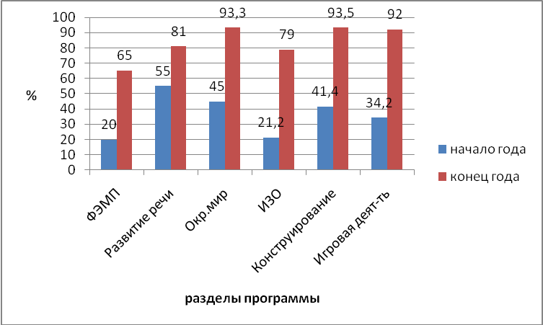

Средняя группа «Ромашка».
Воспитатели: Манузина Т.Н., Зубарева Е.М.
Результаты диагностики:

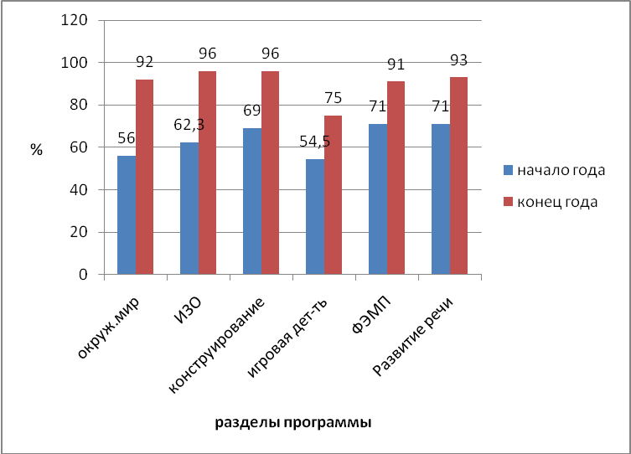

Средняя «Колокольчик».
Воспитатели: Ковалева А.С., Сухомлинова Н.А.
Результаты диагностики:

Старшая группа «Василек».
Воспитатели: Митрофанова О.В., Трайко Л.В.
Результаты диагностики:

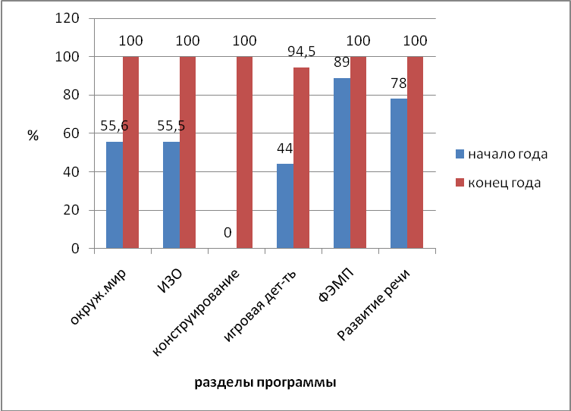

II младшая группа «Маргаритка».
Воспитатели: Шишкина Е.Н., Черыкова Н.Н.
Результаты диагностики:
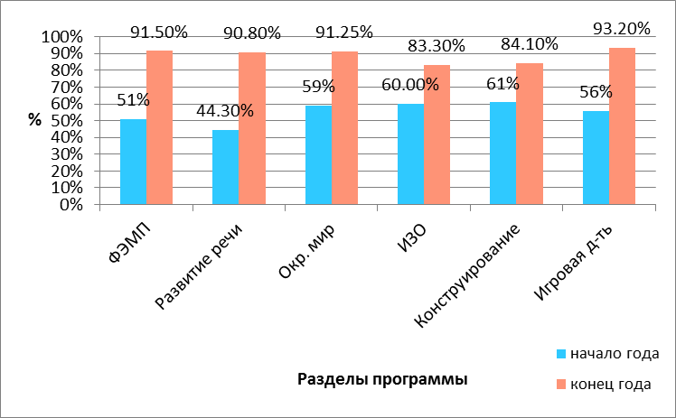

Старшая группа «Незабудка».
Воспитатели: Хорошилова Н.Н., Понамарева Е.В.
Результаты диагностики:

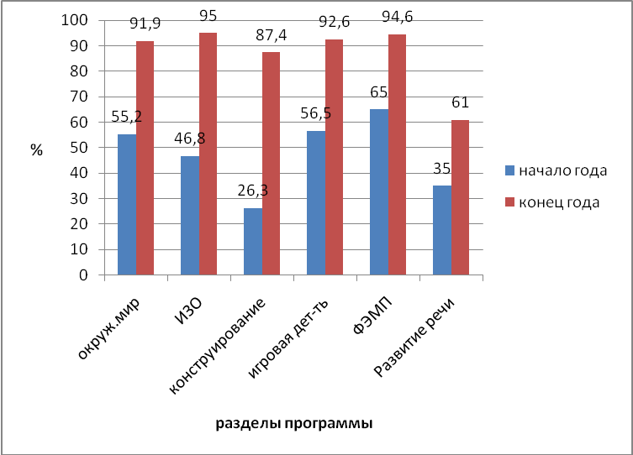

Подготовительная группа «Одуванчик».
Воспитатели: Худоногова А.А., Марьясова А.В.
Результаты диагностики:

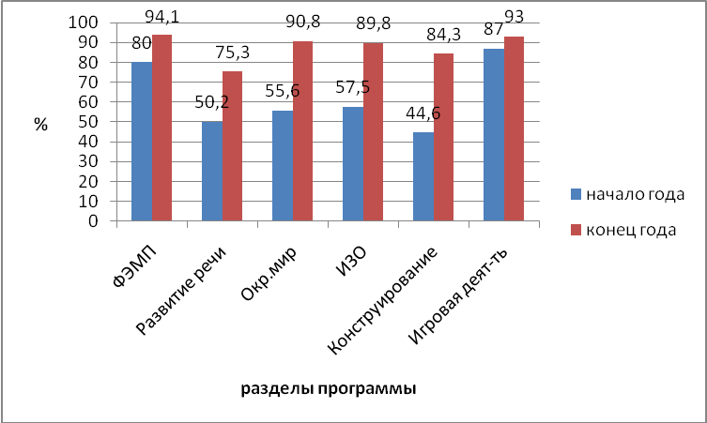

II младшая группа «Семицветик».
Воспитатели: Майданик С.В., Лемешева В.В.
Результаты диагностики:

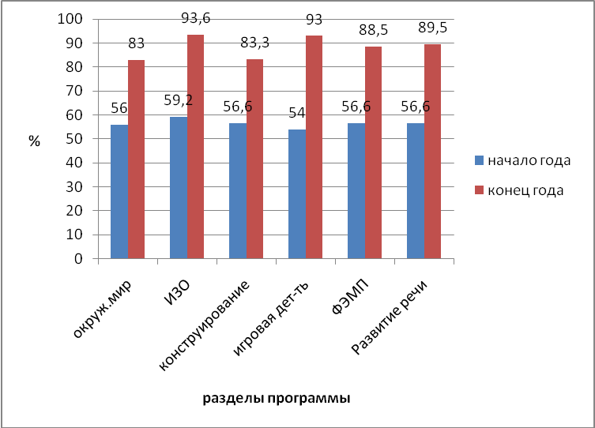

Старшая группа Жарок».
Воспитатель: Кучерова Е.П.
Результаты диагностики:
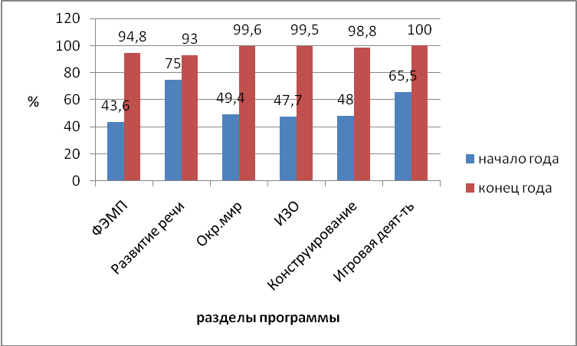

Сравнительный анализ разделов программы

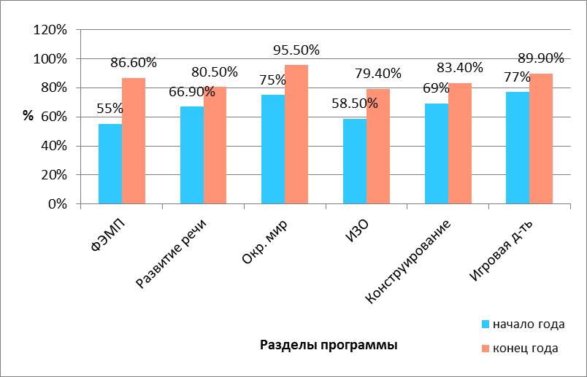

Вывод: Исходя из анализа разделов программы, полученных в результате диагностического обследования можно сделать вывод, средний уровень усвоения программы по МБДОУ составил 85.9%. По разделу программы данные между началом и концом учебного года составляет 46, 5%. Помимо этого, большой показатель между началом и концом учебного года - изобразительная деятельность (40,5%). По разделу окружающий мир разница составляет 37,3%. Игровая деятельность — 32,2%. Наименьшие показатели по разделам: ФЭМП (29,3) и развитие речи (23,2%).

Сравнительный анализ усвоения программы по группам

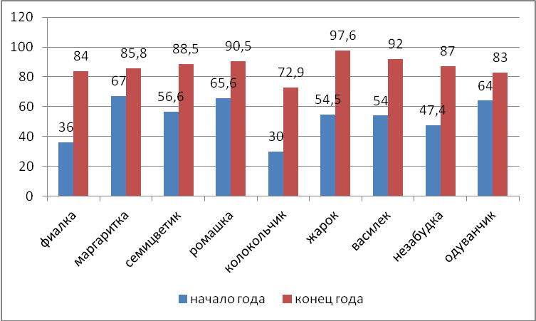

Вывод: были получены высокие результаты всем возрастным группам на конец года, по сравнению с началом года (от 99% до 83%), наблюдается положительная динамика.
Рекомендовано:
Для развития элементарных математических представлений необходимо наполнить содержание НОД дидактическими материалами. Создать математические уголки, направленные на развитие словесно-логического, наглядно-образного мышления, на умения сравнивать, обобщать, делать самостоятельные выводы и пр.
Для развития речи (диалогической и монологической) необходимо пользоваться демонстрационным материалом (тематические и сюжетные картинки; иллюстрированные альбомы и т. д.); развивать речь детей через игровую и театрализованную деятельность; проводить вечера развлечений в группах (разыгрывание мини-сценок; сказок; обыгрывание стихотворений и др.).

Участие в мероприятиях
За учебный год были проведены индивидуальные беседы, консультации, планерки, 3 педсовета («Готовность к учебному году», «Здоровьесберегающая работа в МБДОУ», «Анализ деятельности МБДОУ»), 3 плановых психолого – медико- педагогических консилиума, посещения методических объединений в районе.
Участие в районных и городских конкурсах:
- участие в районной выставке цветов – приз зрительских симпатий;
- участие во всероссийском конкурсе «Я - педагог»;
- конкурс по театрализованной деятельности (сказка «Колобок») - грамота;
- участие в региональном конкурсе «Зеленый четверг» III место;
- участие в городском конкурсе детского рисунка «Хозяин снегов»;
- конкурс «Сердце половинки — мамочка и я» - благодарственное письмо от партии «Единая Россия»;
- участие в районном конкурсе ледяных скульптур;
- участие в районном конкурсе «Лучшая новогодняя игрушка»; «Лучшая карнавальная маска» - грамота;
- участие в районном конкурсе детского рисунка «Малышок»;
- участие в районном конкурсе детского рисунка «Подснежник» («Вокруг света») - II место в номинации живопись;
- смотр-конкурс «Маленькая страна»;
- участие в городском конкурсе детского рисунка посвященном всемирному дню птиц;
- участие в ресурсосберегающей акции «Зеленый кошелек».
В МБДОУ регулярно оформляются тематические выставки («Я как папа»; «Мамочке любимой»; «Весенняя капель»; «До свидания детский сад» и т.п.).
По плану проводились дни открытых дверей, музыкальные и спортивные развлечения, «День здоровья», «День бегуна».

Участие педагогов в конкурсах на разных уровнях:
-участие в гранте по краевой программе «Дети» - Леонтьева Е.Н.;
- лауреат всероссийского профессионального конкурса
«Я - педагог».- Л.Н. Рукосуева.

Рекомендовано:
Педагогам МБДОУ активнее транслировать свой педагогический опыт на уровне детского сада, района и города. Принимать участие в разработке и реализации проектов.

ПСИХОЛОГИЧЕСКАЯ СЛУЖБА
Педагог-психолог: Леонтьева Е.Н.
Одной из главных психологических задач является создание условий, способствующих охране психического здоровья детей, обеспечение их эмоционального благополучия.
Для реализации этой задачи в течение года проводилась работа с детьми, с учетом возрастных и индивидуальных способностей, личностных качеств и уровня профессиональной квалификации воспитателей и работа с родителями.
Виды психологической службы:
- психодиагностика;
- психопрофилактика;
- психологическое консультирование;
- коррекционно-развивающая работа.
По готовности к началу регулярного обучения детей к школе были получены следующие результаты (35 человек):

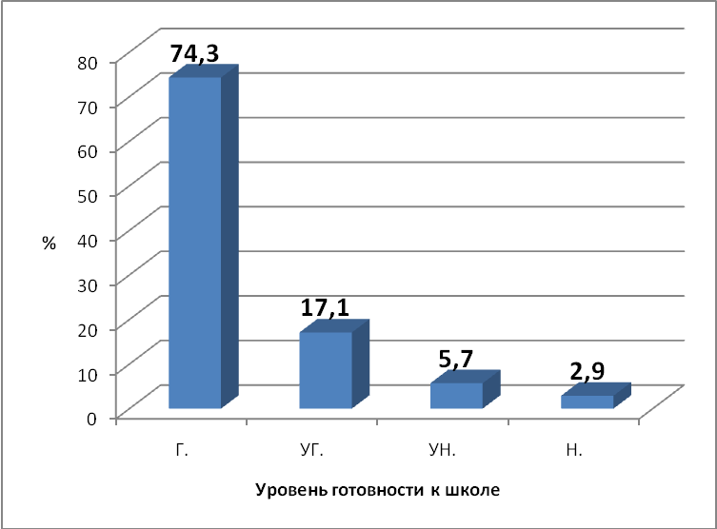

ЛОГОПЕДИЧЕСКАЯ СЛУЖБА
Учителя-логопеды: Химина Ю.В., Шилина Т.Д.
Учебные года | количество детей зачисленных на логопункт | Речевые заключения
Учебные года | количество детей зачисленных на логопункт | ОНР I ур | ОНР II ур | ОНР III ур | ФФН | ФН | Заикание
2007 - 2008 | 40 | 2 | 4 | 4 | 9 | 11 | 1
2008 - 2009 | 41 | 1 | 3 | 10 | 10 | 17 | 0
2009 - 2010 | 47 | 1 | 4 | 10 | 9 | 23 | 0
2010 - 2011 | 54 | 0 | 5 | 10 | 25 | 13 | 1

Анализ работы учителя – логопеда Ю.В. Химиной

Группа | Общее количество детей, обследованных логопедом | Количество детей,  включённых в список в начале года |  |  | Количество детей с ОНР, ЗРР, заиканием, подлежащих направлению на ПМПК |  |  | Занималось  с логопедом | Выпущено в течение года |  |  |  |  | Оставлено для продолжения занятий | Направлено на ПМПК | Выбыло
Группа | Общее количество детей, обследованных логопедом | Всего | Логопедические заключения |  |  |  |  | Занималось  с логопедом | Всего | Чистая речь | Значительные улучшения | Незначительные улучшения | Без улучшений | Оставлено для продолжения занятий | Направлено на ПМПК | Выбыло
Группа | Общее количество детей, обследованных логопедом | Всего | ФНР | ФФНР | ОНР | ЗРР | Заикание
Под-ая  к школе | __ | __ | __ | __ | __ | __ | __ | __ | __ | __ | __ | __ | __ | __ | __ | __
Старшая | 18 | 18 | 7 | 4 | 5 | __ | __ | 18 | 5 | 5 | __ | __ | __ | 13 | __ | __
Средняя | 18 | 14 | 11 | 4 | __ | __ | __ | 7 | __ | __ | __ | __ | __ | 7 | __ | __
Младшая | 33 | 31 | 22 | 9 | __ | __ | __ | __ | __ | __ | __ | __ | __ | __ | __ | __
Всего | 69 | 63 | 40 | 18 | 5 | __ | __ | 25 | 5 | 5 | __ | __ | __ | 20 | __ | __

Анализ работы учителя – логопеда Т.Д. Шилиной

Группа | Общее количество детей, обследованных логопедом | Количество детей,  включённых в список в начале года |  |  | Количество детей с ОНР, ЗРР, заиканием, подлежащих направлению на ПМПК |  |  | Занималось  с логопедом | Выпущено в течение года |  |  |  |  | Оставлено для продолжения занятий | Направлено на ПМПК | Выбыло
Группа | Общее количество детей, обследованных логопедом | Всего | Логопедические заключения |  |  |  |  | Занималось  с логопедом | Всего | Чистая речь | Значительные улучшения | Незначительные улучшения | Без улучшений | Оставлено для продолжения занятий | Направлено на ПМПК | Выбыло
Группа | Общее количество детей, обследованных логопедом | Всего | ФНР | ФФНР | ОНР | ЗРР | Заикание
Под-ая  к школе | __ | __ | __ | __ | __ | __ | __ | __ | __ | __ | __ | __ | __ | __ | __ | __
Старшая | 18 | 18 | 7 | 4 | 5 | __ | __ | 18 | 5 | 5 | __ | __ | __ | 13 | __ | __
Средняя | 18 | 14 | 11 | 4 | __ | __ | __ | 7 | __ | __ | __ | __ | __ | 7 | __ | __
Младшая | 33 | 31 | 22 | 9 | __ | __ | __ | __ | __ | __ | __ | __ | __ | __ | __ | __
Всего | 69 | 63 | 40 | 18 | 5 | __ | __ | 25 | 5 | 5 | __ | __ | __ | 20 | __ | __

ФИЗИЧЕСКОЕ ВОСПИТАНИЕ

Инструктор по физическому воспитанию: Рукосуева Л.Н.

Основными задачами физического воспитания являлись:
- сохранение и укрепление здоровья детей;
- развитие психофизических качеств;
- формирование двигательных умений и навыков;
- гармонизация детско-родительских отношений средствами физической культуры и повышение грамотности родителей в области физического развития и воспитания детей;

Для реализации поставленных задач в течение года проводилась активная работа:
- проведение утренней гимнастики, гимнастики после дневного сна, физкультурных занятий, спортивных праздников и вечеров развлечений;
- оформлялись информационные листы в родительских уголках, проводились индивидуальные консультации с родителями, представлялись тематические статьи на сайте МБДОУ;
- регулярно проводились консультации для воспитателей;
Так же проводилась осенняя и весенняя диагностика уровней развития физических качеств.

Сравнительный анализ уровней развития физических качеств

Сравнительный анализ уровней развития физических качеств показал, что наибольший прирост результатов наблюдается в развитии скоростно-силовых
способностей (от 42,4% до 79,1%) и гибкости (от 48% до 76,8%). Наименьший показатель в развитии мышц брюшного пресса (от63,4% до 76,6%).
Сравнительный анализ уровней развития физических качеств по группам

Исходя из сравнительного анализа уровней развития физических качеств, полученного в результате диагностического обследования можно сделать вывод, что на конец года достаточно высокие результаты по всем возрастным группам по сравнению с началом года. Наибольший прирост результатов составил в группах «Ромашка» (от 29,2% до 85,2%) и «Василек» (от 69,9% до 91%). В целом наблюдается положительная динамика.

Рекомендовано:

Продолжить работу по сохранению и укреплению здоровья детей, используя инновационные формы работы. При планировании физкультурных занятий делать акцент на упражнения для укрепления мышечного корсета дошкольников. Активнее вовлекать в физкультурно-оздоровительную работу МБДОУ родителей воспитанников - проводить занятия, соревнования, праздники, вечера развлечений с участием родителей. Для повышения грамотности родителей в области физического развития и воспитания детей проводить семинары, практикумы, круглые столы и.т.д.

МУЗЫКАЛЬНОЕ ВОСПИТАНИЕ ДЕТЕЙ В МБДОУ
Музыкальные руководители: Аксюта Н.В., Четверня Е. Ю.

Диагностическое обследование проводилось по следующим критериям: слушание, пение, эмоциональная отзывчивость, музыкально-ритмические движения.

Музыкальный руководитель: Четверня Е. Ю.

Месяц | Количество  тест-ых | В/С | С | Н/C | Н
09.10 | 28 | - | 7 -19,4% | 15 – 41,6% | 14– 38%
05.11 | 31 | - | 12 – 33,4% | 19 - 52,8% | 5 - 13,8%

Месяц | Количество  тест-ых | В | В/С | С | Н/C | Н
09.10 | 48 | - | 7 -19,4% | 17–47,2% | 8 –22,2% | 4 – 11,1%
05.11 | 52 | 3 – 8.3% | 10 –27,8% | 18 –50% | 5 – 13,9% | -

Рекомендовано:
Продолжать в новом учебном году развивать певческие навыки, эмоциональную отзывчивость, исполнять небольшие произведения в оркестре, принимать участие в народных праздниках.

Музыкальный руководитель Аксюта Н.В.

Группа | Высокий уровень |  | Средний уровень |  | Низкий уровень |  |  | Критический уровень
Группа | НГ (%) | КГ(%) | НГ(%) | КГ(%) | НГ(%) |  | КГ(%) | НГ(%) | КГ(%)
«Фиалка» | 0 | 1 | 5 | 10 |  | 7 | 3 | 3 | 2
«Ромашка» | 5 | 16 | 38 | 66 | 55 |  | 16 | 0 | 0
«Маргаритка» | 0 | 5 | 38 | 66 | 55 |  | 27 | 5 | 0
«Одуванчик» | 0 | 11 | 55 | 72 | 38 |  | 11 | 5 | 5
«Жарок» | 1 | 44 | 61 | 44 | 16 |  | 11 | 5 | 0

Рекомендовано:
В следующем учебном году уделять внимание музыкально-ритмическим движениям и эмоциональной отзывчивости на музыку у детей.

РАБОТА СО ШКОЛОЙ

Работа по преемственности со школой осуществлялась недостаточно.
В этом году выпустилось 35 детей.
Готовность к началу регулярного обучения выпускников МБДОУ по сравнению с показателями готовности старшего дошкольника возраста к школьному обучению:
 | Количество обследованных детей | Уровень готовности к школьному обучению
 | Количество обследованных детей | высокий | достаточный | недостаточный
Показатель по району | 416 | 46,00% | 51,00% | 3,00%
Показатель по МБДОУ | 35 | 74,00% | 23,00% | 3,00%

Рекомендовано:
Организовать родительские собрания с приглашением учителей из Лицея №7.
Проводить беседы, встречи и совместные мероприятия с выпускниками МБДОУ и учащимися начальных классов, экскурсии на территорию школы и в учебные классы.

РАБОТА С РОДИТЕЛЯМИ

На протяжении всего года велась работа с родителями. Это групповые и общие собрания, консультации, беседы. Для родителей организуются открытые занятия, но отмечается низкая посещаемость. Однако хотелось бы отметить, что работа проводилась не в полной мере.

Рекомендовано:
В новом учебном году активизировать и разнообразить педагогическую пропаганду; внедрять новые формы и методы работы с семьей (семинары-практикумы, викторины, праздник, вечера развлечения с участием родителей); привлекать к благоустройству групповых участков и территории детского сада в целом; использовать сайт МБДОУ (методические разработки для родителей, вопросы-ответы на форуме).

ВЫВОДЫ

В результате проведенного анализа, учитывая недостатки в работе, можно сделать следующие выводы:
-Продолжать работу по физическому, психическому развитию детей, для этого обновить и пополнить оборудование в спортивном зале, в физкультурных уголках в группах, создавать условия для укрепления и охраны здоровья детей.
- Продолжать совершенствовать работу по развитию игровой деятельности
дошкольников в разных возрастных группах за счёт повышения
профессионального мастерства педагогов по вопросам руководства игрой
и пополнения игрового материала в группах.

- Добиваться большей активности родителей в организации воспитательно-образовательного процесса через активизацию педагогической пропаганды и внедрения новых форм и методов работы с семьей; активнее использовать сайт МБДОУ.

ПЕРСПЕКТИВА
Направления работы на предстоящий учебный год (2012 - 2013):
  - обеспечить охрану жизни и здоровья детей;
  - использовать формы профилактической, оздоровительно - развивающей работы с детьми и родителями;
  - пополнить содержание НОД методическими и практическими материалами;
  - пополнить предметно-пространственную среду в группах;
  - продолжать активизировать педагогическую пропаганду; внедрять новые формы и методы работы с семьей (семинары-практикумы, викторины, праздник, вечера развлечения с участием родителей); использовать сайт МБДОУ (методические разработки для родителей, вопросы-ответы на форуме).

